Многолетние школьные традиции
Муниципальное общеобразовательное учреждение «Основная школа № 3»
О тех традициях, которые давно заложены в школе и сохраняются по сей день мы решили спросить у Чигирь Тамары Анатольевны, учителя истории, которая проработала в школе 30 лет.
1.В 1979 году зародилась традиция постановки новогодней сказки выпускными классами. А как же появилась такая идея?
Во время сбора картошки ребята 9 класса подумали: «А что бы такое сделать, чтобы это было интересно и полезно всем»? Решили поставить сказку «Двенадцать месяцев». Одна часть класса занималась костюмами, декорациями, другая же были сказочными героями. Репетиции начались еще в октябре. Если у кого-то из ребят не получались индивидуальные сцены, то обращались к Житниковой Музе Михайловне – учителю русского языка и литературы. Когда же этот класс выпускался, они пожелали, чтобы эта традиция была сохранена.
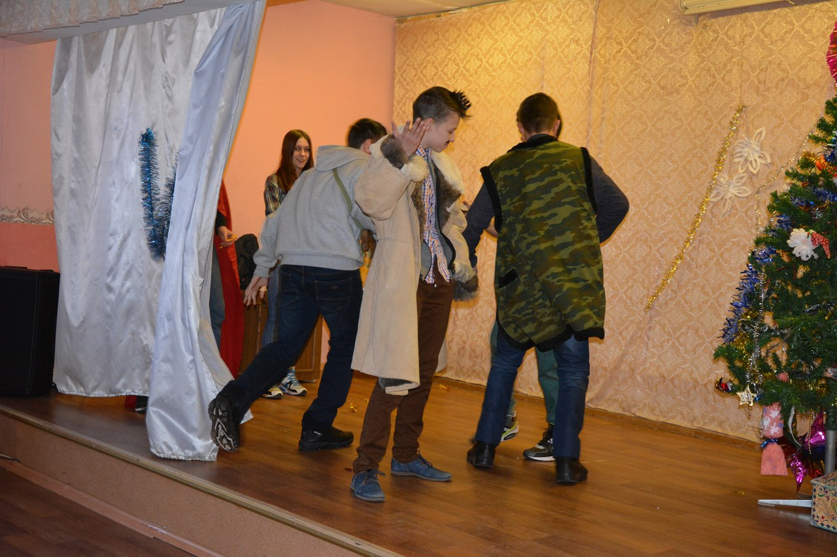
Просьбу мы выполнили, и каждый год обучающиеся выпускных классов ставят сказку для обучающихся начальной школы, под руководством своих классных руководителей.

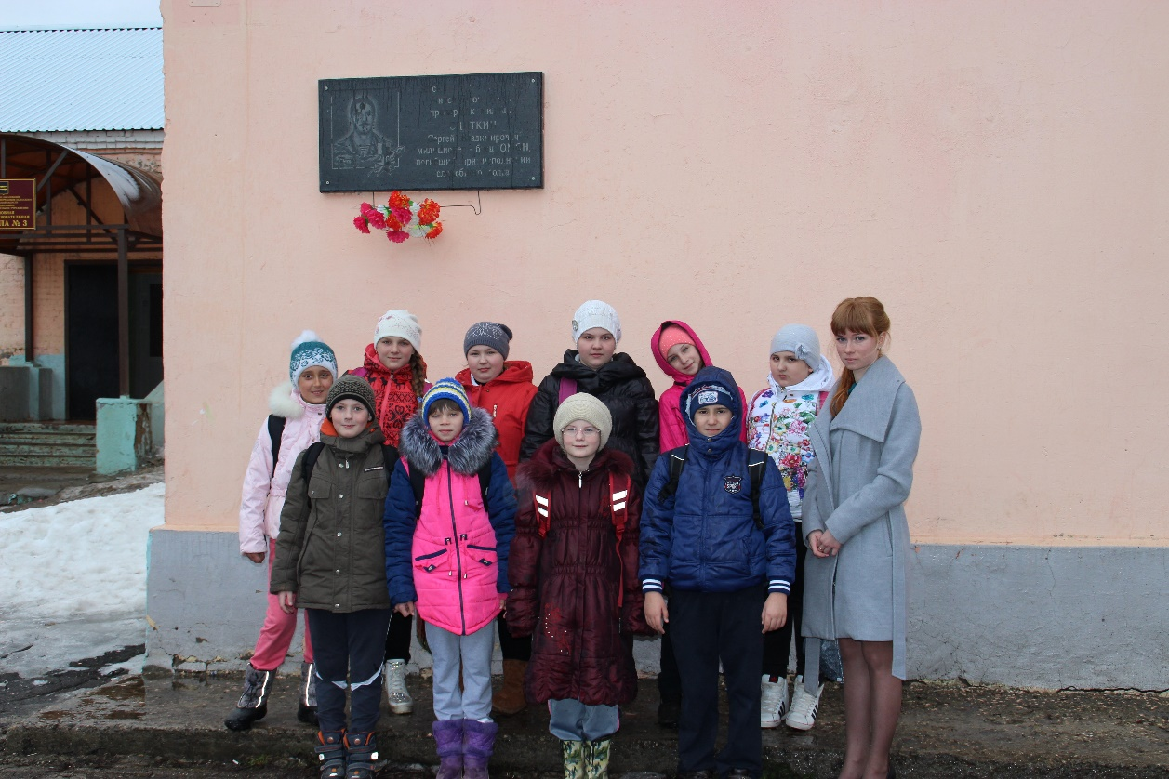
2. Когда заканчивался учебный год, проходил школьный туристический слет. Для обучающиеся 1-4 классов на школьной площадке, а для 5-9 классов на Касарке. Также в походы ходили на 2-3 дня и после окончания каждой учебной четверти, обычно к Синему камню.
На данный момент, обучающиеся школы участвуют в походах, которые организует МУ ДО «Станция юных туристов», такие как «Вахта памяти», «Робинзоны», «Эхо истории» и т.д.

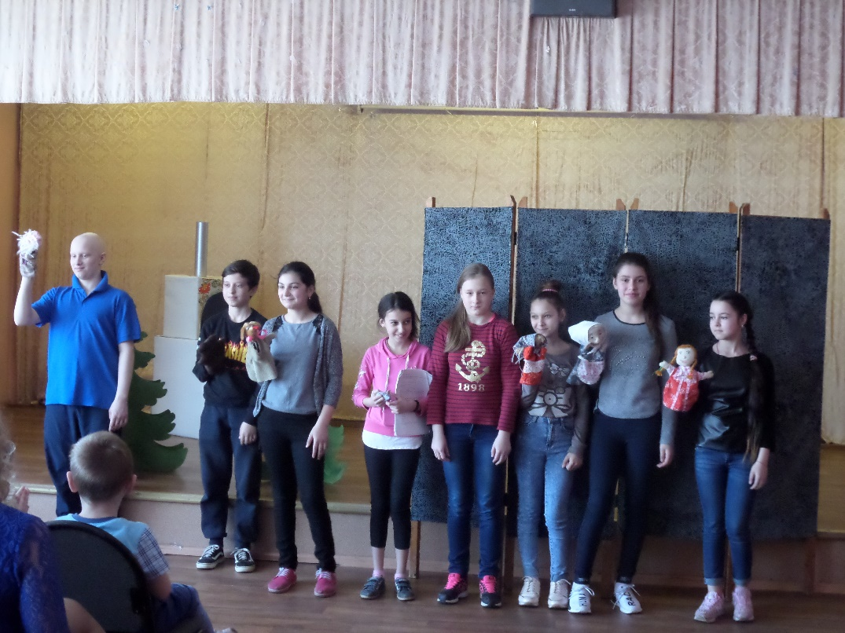
3. Одной из классных традиций были кукольные спектакли. Представление показывали для обучающихся начальной школы, детей детского дома, а также для воспитанников детских садов города.
Сейчас ребята также устраивают показ кукольных спектаклей, последний из которых был в рамках социального проекта «Город мастеров».

4. Игра «Поле чудес», изготовили которую на уроках технологии. Ребята вместе с учителем собирались 1-2 раза в месяц, после чего устраивали чаепитие.
Традиционно в сентябре в школе проходит «День здоровья», включающий в себя серию различных спортивных мероприятий.
День учителя, квест по толерантности, новогодние огоньки, вахты памяти, экологические субботники
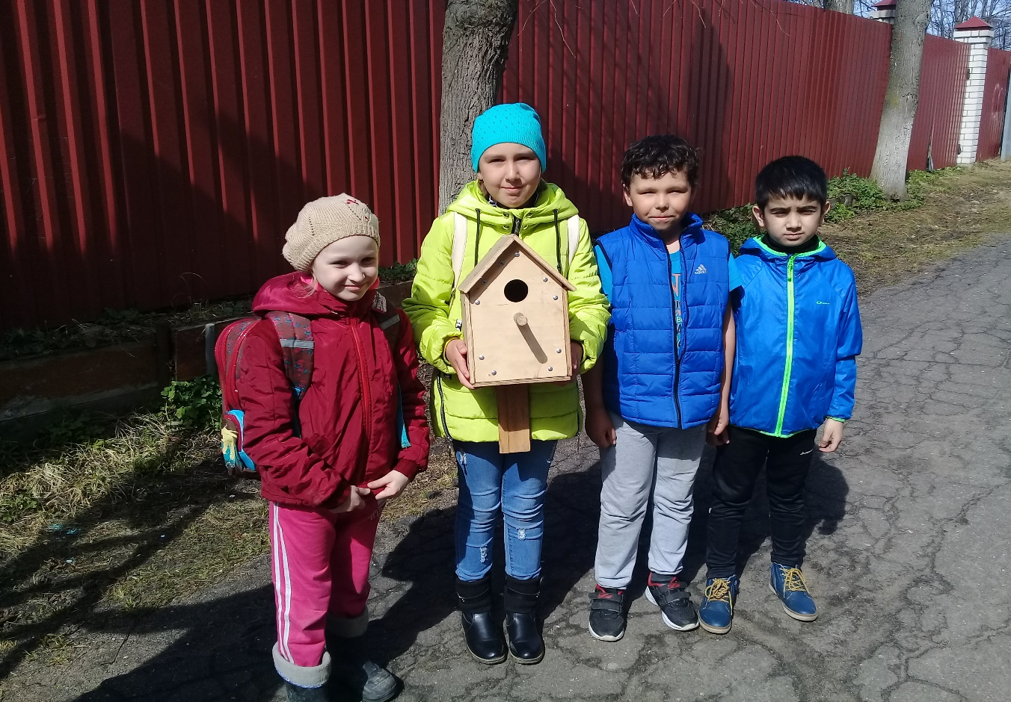
Ребята участвуют во всевозможных городских, областных мероприятиях, акциях, таких как «Дети-детям».

